МКОУ «Новокаякентская СОШ»
с. Новокаякент
Каякентский район Республика Дагестан

Дидактический материал по теме «Плазма крови, ее состав. Форменные элементы крови»
(для учащихся 8 классов)

Автор: учитель биологии
МКОУ «Новокаякентская СОШ»
Умалатова Равганият Бийбулатовна

с.Новокаякент
2017 г.

Пояснительная записка
Данный дидактический материал по теме «Плазма крови, ее состав. Форменные элементы крови» рекомендуется для учащихся 8 класса. Материал включает карточки, на которые учащиеся дают письменный ответ. Карточки рекомендуются для проверки знаний, учащихся о плазме и форменных элементах крови.
Задачи: проверка знаний учащихся о плазме и форменных элементах крови.
Оборудование: карточки с заданиями.
Деятельность учащихся: написание учащимися ответов на карточки.
Деятельность учителя: обеспечение учащихся листками и карточками. Проверка и анализ ответов на карточки.
Дидактический материал по теме «Плазма крови, ее состав. Форменные элементы крови»
Карточка №1.
1.Вставьте в текст пропущенные термины из предложенного перечня, используя для этого цифровые обозначения. Запищите в текст цифры, выбранных ответов, а затем получившуюся последовательность цифр (по тексту) запищите в таблицу.
… (А) крови – это межклеточное вещество одной из разновидностей соединительной ткани – крови. Плазма крови состоит из 90-92% …(Б).
Входят органические вещества белки, …(В) и другие вещества. Плазма принимает участие в … (Г) веществ. Участвует в … (Д) крови.
Перечень терминов:
1) свертывание
2) плазма
3) вода
4) транспортировка
5) глюкоза
Ответ:
А | Б | В | Г | Д

2.Под какой цифрой на рисунке обозначены лейкоциты? Какое имеют строение? Какую выполняют функцию?
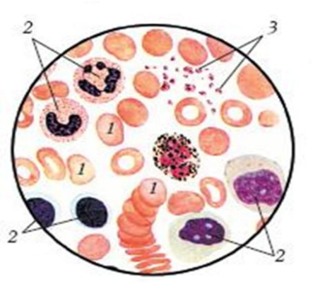

Карточка «№2.
1. Заполни таблицу «Форменные элементы крови».
Название форменных  элементов | Содержание в крови | Продолжительность  жизни | Место образования в организме | Особенности  строения
1.Эритроциты
2.Лейкоциты
3.Тромбоциты

2.Что такое плазма, каков ее состав и значение?
Карточка «№3.
1.Какие клетки крови показаны на рисунке? Какое имеют строение? Какую выполняют функцию?
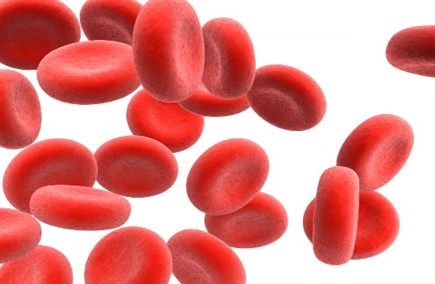
2.Зачем больному делают анализ крови?

Источники информации:
1. Биология.8 класс. Человек: Учеб. Для общеобразовательных учреждений / Н. И. Сонин, М.Р. Сапин. – 6 –е изд., стереотип. -М.: Дрофа, 2004.- 216 с
2.http://sportizdorovie.ru/wp-content/uploads/2013/12/состав-крови.jpg эритроциты
3.http://savepic.net/7469925.png состав крови

